(19) KG |  | (11) 275 | (46) 31.10.2019
(51) | E02B 8/02 (2019.01)

(19) KG (11) 275 (46) 31.10.2019

ГОСУДАРСТВЕННАЯ СЛУЖБА ИНТЕЛЛЕКТУАЛЬНОЙ СОБСТВЕННОСТИ
и инноваций при Правительстве КЫРГЫЗСКОЙ РЕСПУБЛИКИ
(12) ОПИСАНИЕ ПОЛЕЗНОЙ МОДЕЛИ
к патенту Кыргызской Республики под ответственность заявителя

(21) 20180019.2
(22) 13.09.2018
(46) 31.10.2019. Бюл. № 10
(76) Сатаркулов С., Мамбетов А. М.,
Ордобаев Б. С., Мамбетов Э. М. (KG)
(56) Патент KG № 233, U, кл. Е02В 7/18, 2018
(54) Устройство для сброса воды из селеудерживающей емкости с низконапорной плотиной
(57) Полезная модель относится к гидротехническим сооружениям и может использоваться при сбросе воды из селеудерживающей емкости с низконапорной плотиной.
Задачей полезной модели является увеличение площади водопропускных отвер-

(19) KG (11) 275 (46) 31.10.2019
стий сквозного шахтного водосброса и оптимизация их форм для ограничения попадания наносов и плавника в вертикальную шахту.
Поставленная задача решается тем, что в устройстве для сброса воды из се- леудерживающей емкости с низконапор- ной плотиной, содержащем вертикальную сквозную шахту, соединенную с водоотводящей трубой, вертикальная сквозная шахта выполнена целиком из грубой решетки с водопропускными отверстиями в виде ячеек, размерами сторон не более 50x50 мм.
1 н. п. ф., 1 фиг.

3
Полезная модель относится к гидротехническим сооружениям и может использоваться при сбросе воды из селеудерживающей емкости с низконапорной плотиной.
Известно устройство для сброса воды из селеудерживающей емкости (А. с. SU № 340738, А1, кл. Е02В 8/02, 1972), включающее имеющую отверстия шахту и водоотводящую трубу, дополнительную шахту, выполненную из колец, расположенную внутри основной с зазором и установленную на монолитном фундаменте.
Однако, это устройство ненадежно в условиях частичного занесения наносами и крупными фракциями плавника.
За прототип выбрано устройство для сброса воды из селеудерживающей емкости с низконапорной плотиной (Патент KG № 233, U, кл. Е02В 7/18, 2018), содержащее сквозную вертикальную шахту, соединенную с водоотводящей трубой. Устройство, состоящее из двух частей - нижней, возводимой в виде сквозной бетонной стенки из однотипных блоков, и верхней, выполненной в виде цельной грубой решетки, обеспечивает непрерывный сброс воды из селеудерживающей емкости с низконапорной плотиной, не допуская переполнения самой емкости, что весьма важно для обеспечения целостности дорогостоящей плотины.
Однако, нижняя часть шахты, возводимая в виде сквозной бетонной стенки из однообразных блоков, имеет следующие недостатки:
- общая площадь щелей, предназначенных для пропуска воды, составляет всего 50 % от всей площади самой шахты;
- при длинных щелях шириной, например, более 20 см (это соответствует толщине блока) может иметь место попадание наносов и плавника в вертикальную шахту водосбросного устройства.
Задачей полезной модели является увеличение площади водопропускных отверстий сквозного шахтного водосброса и оптимизация их форм для ограничения попадания наносов и плавника в вертикальную шахту.

4
Поставленная задача решается тем, что в устройстве для сброса воды из селеудерживающей емкости с низконапорной плотиной, содержащем вертикальную сквозную шахту, соединенную с водоотводящей трубой, вертикальная сквозная шахта выполнена целиком из грубой решетки с водопропускными отверстиями в виде ячеек, размерами сторон не более 50x50 мм.
На фиг. 1 представлено описываемое устройство для сброса воды из селеудерживающей емкости с низконапорной плотиной.
Устройство для сброса воды из селеудерживающей емкости с низконапорной плотиной, размещенное перед земляной плотиной 1, содержит установленную на бетонном фундаменте 2 вертикальную сквозную шахту 3, выполненную из грубой решетки 4 с водопропускными отверстиями 5 в виде ячеек ромбовидной, квадратной или другой формы, верхней грубой решетки 6, конусной формы, предназначенной для устранения попадания крупных плавников в вертикальную сквозную шахту 3, четырех трубчатых столбцов 7, соединенных между собой металлическим поясом 8. Вертикальная сквозная шахта 3 соединена с водоотводящей трубой 9.
Нижние концы грубой решетки 4 и трубчатых столбцов 7 замоноличиваются бетоном в фундамент 2 устройства. Трубчатые столбцы 7, предусмотренные для обеспечения монолитности и устойчивости устройства при сбросе воды, выполнены диаметром порядка 70-100 мм и длиной, соответствующей высоте вертикальной сквозной шахты 3. Установленные в фундамент трубчатые столбцы 7, по их наружной поверхности, сначала опоясывают металлическим поясом 8 через определенное расстояние, затем крепят грубую решетку 4.
Первоначально вертикальная сквозная шахта 3 может быть построена на высоту Н_{ш} = 0,5Н_{п}, где Н_{п} - высота плотины. Затем, при необходимости (занесении наносами), она может быть наращена также грубой решеткой 4.

5
По мере наполнения водой, нижняя часть вертикальной сквозной шахты 3 не только будет пропускать селевой расход через водопропускные отверстия 5 грубой решетки 4 во внутрь вертикальной сквозной шахты 3, но и задерживать наносы, а верхняя часть устройства устраняет попадание крупных фракций плавника в вертикальную сквозную шахту 3. При этом параметры сторон ячеек водопропускного отверстия 5 могут быть приняты не более 50x50 мм.
Устройство для сброса воды из селеудерживающей емкости с низконапорной плотиной работает следующим образом.
За счет влияния подпора плотиной и задержки фракций наносов, которые крупнее водопропускных отверстий 5 грубой решетки 4, в селеудерживающей емкости аккумули- руется основная масса твердого стока селей. Более осветленная вода из емкости поступает через водопропускные отверстия 5 грубой решетки 4 в пространство вертикальной сквозной шахты 3, откуда она стекает в водоотводящую трубу 9 и сбрасывается в нижний бьеф сооружения. По мере заиления емкости
6
селевыми выносами нижняя часть вертикальной сквозной шахты 3 не принимает участие в сбросе воды, так как она заиливается наносами.
Занесение нижней части вертикальной сквозной шахты 3 наносами не вызывает опасности разрушения устройства, так как в этом случае поступление воды в вертикальную сквозную шахту 3 осуществляется автоматически не только из верхней его зоны, но и через грубую решетку 4.
При занесении вертикальной сквозной шахты 3 наносами до уровня $\frac{2}{3}$Н_{ш}, где Н_{ш} - высота вертикальной сквозной шахты, которая может быть наращена на следующую принятую оптимальную высоту.
Эффективность устройства будет заключаться в повышении надежности сброса воды из селеудерживающей емкости с низконапорной плотиной вертикальной сквозной шахты за счет увеличения площади водопропускных отверстий, выполненных в виде ячеек размерами сторон не более 50x50 мм.

Ф о р м у л а п о л е з н о й м о д е л и
Устройство для сброса воды из селеудерживающей емкости с низконапорной плотиной, содержащее вертикальную сквозную шахту, соединенную с водоотводящей трубой, о т л и ч а ю щ е е с я тем, что вертикальная сквозная шахта выполнена целиком из грубой решетки с водопропускными отверстиями в виде ячеек размерами сторон не более 50x50 мм.

Устройство для сброса воды из селеудерживающей
емкости с низконапорной плотиной

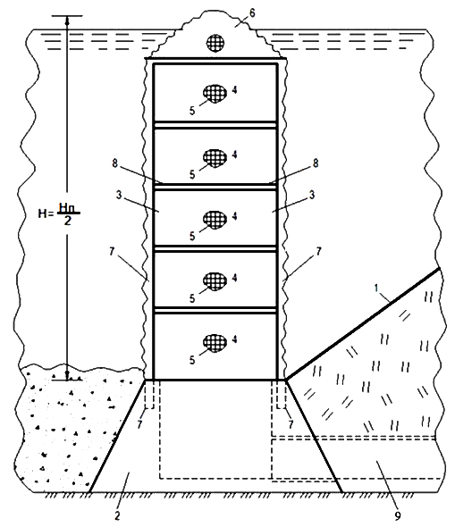

Фиг. 1

Выпущено отделом подготовки официальных изданий
_________________________________________________________________________________
Государственная служба интеллектуальной собственности и инноваций при Правительстве Кыргызской Республики,
1
720021, г. Бишкек, ул. Московская, 62, тел.: (312) 68 08 19, 68 16 41; факс: (312) 68 17 03

